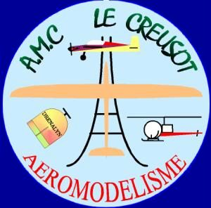
AMC LE CREUSOT AEROMODELISME

Siège social : Maison des Associations, rue Guynemer, 71200 Le Creusot
http://amclecreusot.free.fr/

tél : 03 85 54 46 50

FORMULAIRE D’ADHESION 1° adhésion
(Année 201…) Renouvellement
Nom : Prénom :
Date de naissance :
Rue et N°:
Ville : Code postal :
E-mail :
Tél. fixe : Tél mobile :
Catégorie pratiquée
Avion R.C.
Planeur R.C.
Hélicoptère R.C.
Vol indoor R.C.
Autres

Fréquence n° 1 :
Fréquence n° 2 :
Fréquence n° 3 :
N° licence FFAM : QPDD :
Aile : bronze argent or QFIA :
Brevet : A B C QFMA :

Catégorie Tarifs
FFAM CLUB TOTAL
Cadet (- de 14 ans au 1/01) 9 € 14 € 23€
Junior 1 (>14 ans/<16 ans au 1/01) 16 € 14 € 30 €
Junior 2 (>16 ans/< 18 ans au 1/01) 26 € 15 € 41 €
Adulte (> 18 ans au 1/01) 45,5 € 23 € 68,5 €
Licencié FFAM dans un autre club (à préciser) 30 € 30 €
Licence non pratiquant 13 € 13 €
- Passeport découverte (<18 ans, 2mois,
renouvelable 1 fois) 10 € 15 € 25 €
Passeport Ecole (30j, renouvelable 1fois) 20 € 20 €

MONTANT DU REGLEMENT : cotisation (club + FFAM) :
Abonnement (facultatif) à la revue « AEROMODELES » 10 € : ------------------------
TOTAL :
Chèque à l’ordre de l’AMC LE CREUSOT
Espèces

Certificat médical d’aptitude à la pratique de l’Aéromodélisme, obligatoire pour toute
première inscription (et chaque année en cas de pratique de la compétition)
Bénéficiaire de l’assurance FFAM en cas de décès :
Nom : …………………..……..Prénom : ……………………….. Date de naissance: …………….

J’ai été informé de la possibilité de souscrire une assurance individuelle complémentaire

Le titulaire reconnait avoir pris connaissance des statuts et du règlement intérieur de l’association et s’engage à les respecter.

Le Creusot, le …………………….
Signature du titulaire ou du tuteur légal : Nom et signature du dirigeant

